### **Данные для упражнений**

данные по продажам в кофейне за полгода 149тыс транзакций

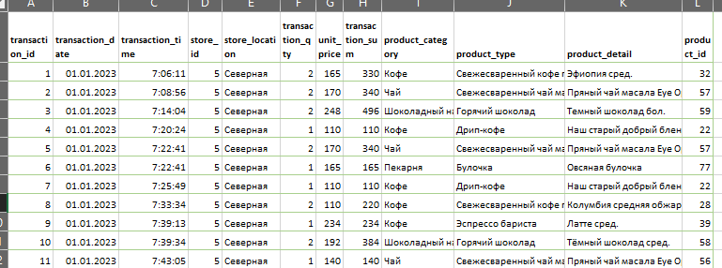

### **Упражнение - Анализ продаж по регионам - по локациям кофеен (северная, восточная, центральная)**

* Цель: Научиться создавать простую сводную таблицу и анализировать суммарные продажи по регионам.
  + Создайте сводную таблицу на основе предоставленных данных о продажах.

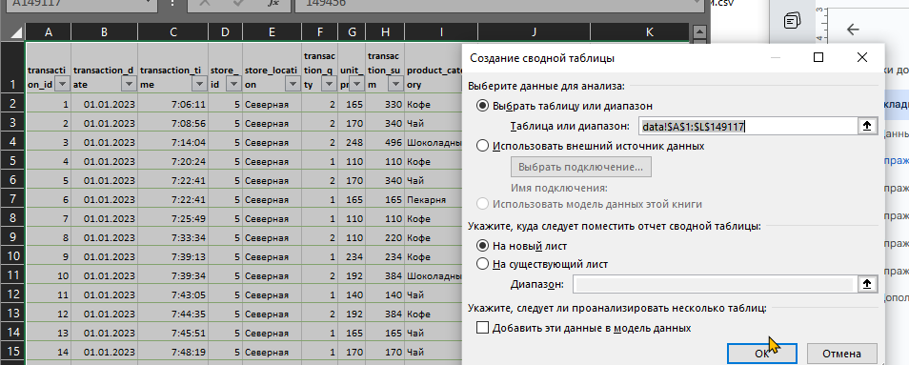

* + Перетащите поле "локация" в область "Поля строк".
  + Перетащите поле "Сумма продажи" в область "Поля значений".

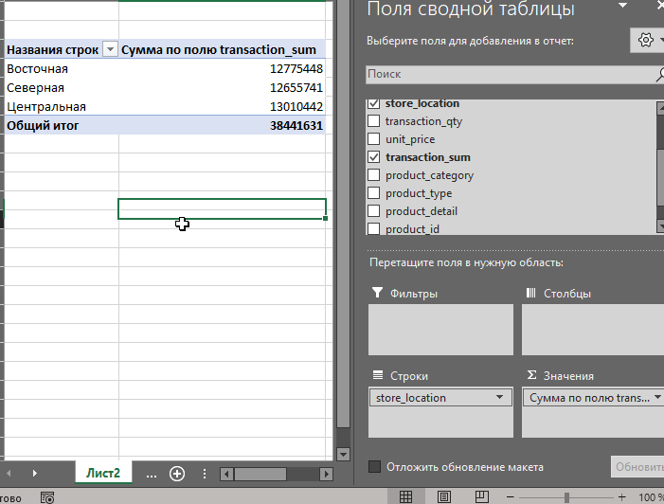

* Вопросы:
  + Какой регион имеет наибольший объем продаж?
  + Какой регион имеет наименьший объем продаж?

отсортируем и переименуем 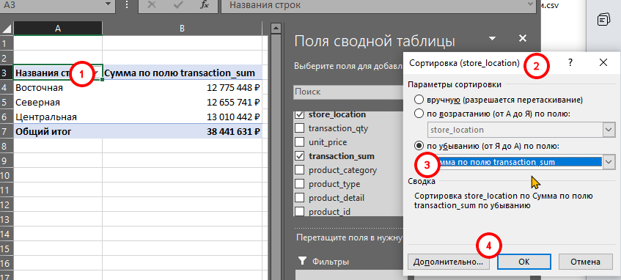

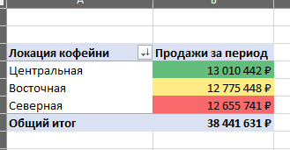

Теперь видно у какой локации больше или меньше продаж

сводная таблица на листе Продажи_по_локациям

### **Упражнение - Анализ продаж по продавцам и товарам**

создадим новую сводную таблицу на новом листе

* Цель: Научиться создавать более сложные сводные таблицы с несколькими уровнями группировки.

ИЗМЕНЯЮ постановку вопросов- продавцов меняю на product_type

Используя данные из предыдущего упражнения, добавьте поле "product_category" в область "Поля строк" под полем "Регион". Добавьте поле "product_type" в область "Поля столбцов".

* Вопросы:
  + Какой product_category имеет наибольший объем продаж в каждом регионе?
  + Какой product_type лучше всего продается в каждом регионе?

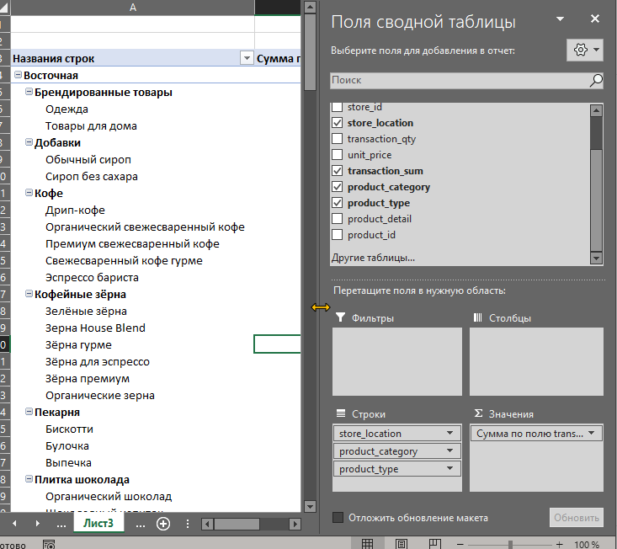

добавим количество проданных штук

отсортируем продажи по объему - т.е. по штукам

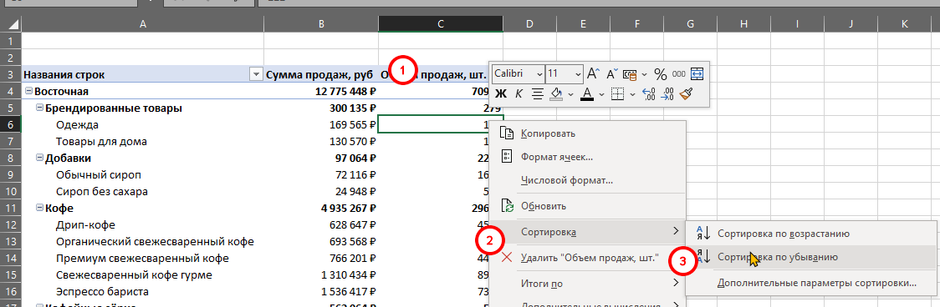

сохраним таблицу на листе пр_по локации_категории_типу

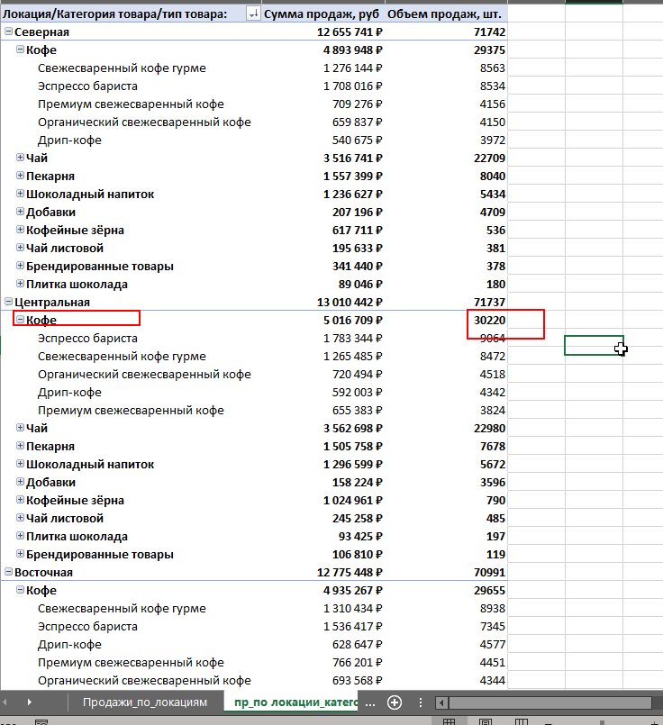

Кофе в каждой локации продается лучше всего, вторая по популярности категория продукта - чай.

В Северной и Восточной локации из product_type лучше всего продается

| Свежесваренный кофе гурме |
| --- |

В Центральной локации из product_type лучше всего продается

| Эспрессо бариста |
| --- |

### **Упражнение - Анализ продаж по месяцам**

* Цель: Научиться группировать данные по временным периодам.
  + Используя данные из предыдущего упражнения, удалите поля "Продавец" и "Товар" из областей строк и столбцов.
  + Перетащите поле "Дата продажи" в область "Поля строк".
  + Щелкните правой кнопкой мыши на любой ячейке с датой в сводной таблице и выберите "Группировать".
  + Выберите "Месяцы" и нажмите "ОК".
* Вопросы:
  + В каком месяце был самый высокий объем продаж?
  + Как менялся объем продаж по месяцам?

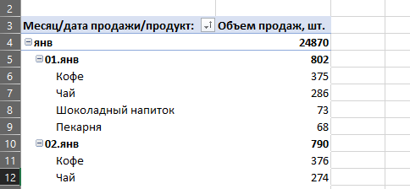

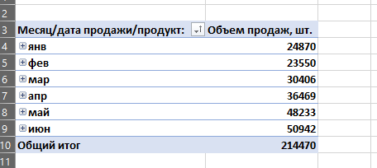

Наблюдается рост объема продаж.

сохраняю таблицу на листе Динамика_продаж.

Самый высокий объем продаж наблюдался в июне, самый низкий в феврале

### **Упражнение - Фильтрация и сортировка данных**

продолжаю на листе Динамика_продаж.

* Цель: Научиться фильтровать и сортировать данные в сводной таблице.
  + Используя данные из предыдущего упражнения, отфильтруйте данные так, чтобы видеть продажи только за определенный год (например, 2023) - .

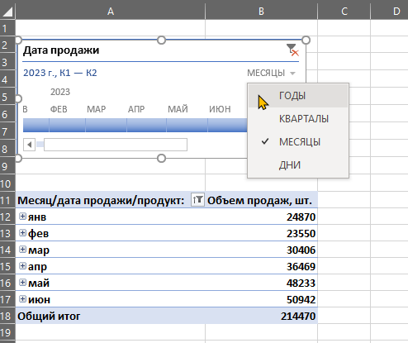

* + Отсортируйте данные по убыванию суммы продаж по месяцам.

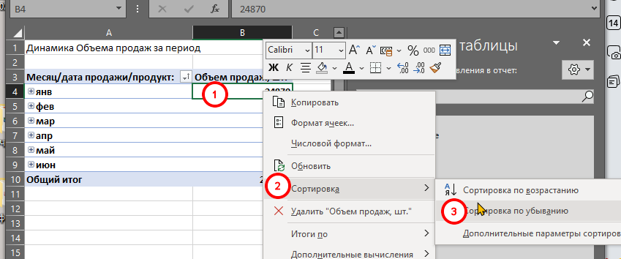

* Вопросы:
  + Какой месяц был самым прибыльным в выбранном году? - добавим Суммы продаж чтобы оценить

отсортируем - на итоге месяца по убыванию

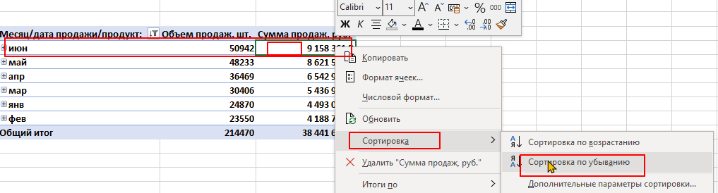

* + Как изменилась динамика продаж по месяцам после фильтрации?

не изменилась - данные исследовались за полгода, т.е. по факту не изменились.

### **Упражнение - Изменение функции суммирования и форматирование**

на листе Динамика_*продаж_*среднее

* Цель: Научиться изменять функцию суммирования и форматировать сводную таблицу.
  + Используя данные из предыдущего упражнения, измените функцию суммирования для поля "Сумма продажи" на "Среднее".

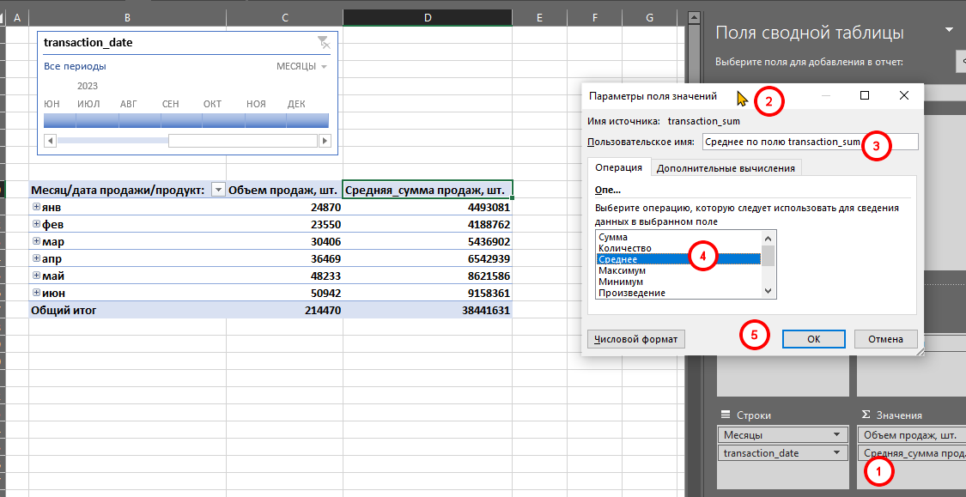

посчитан средний чек транзакции ( поле transaction sum включает в себя только один продукт - количество может быть разным).

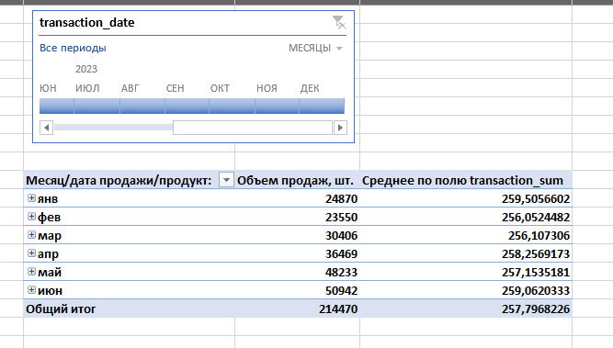

округлим сумму

* + Примените любой стиль форматирования к сводной таблице.

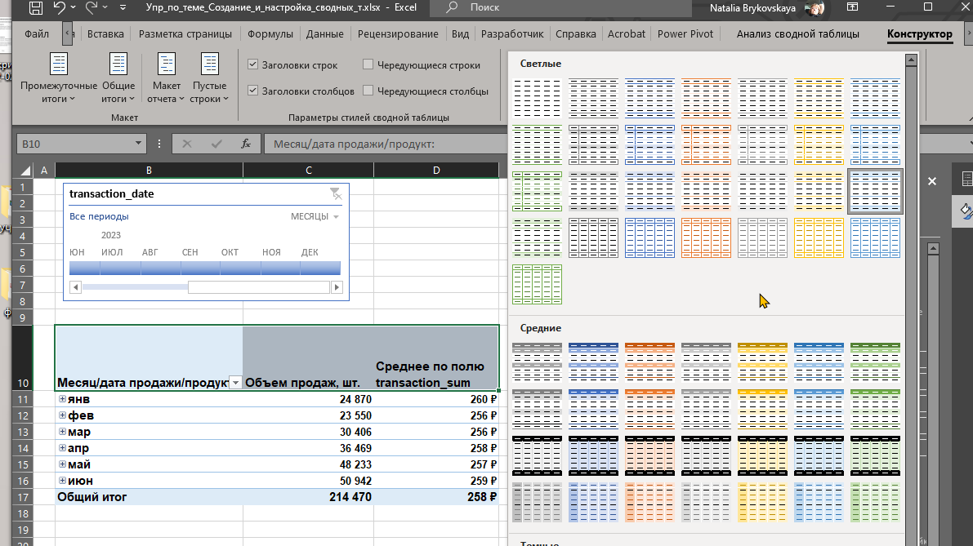

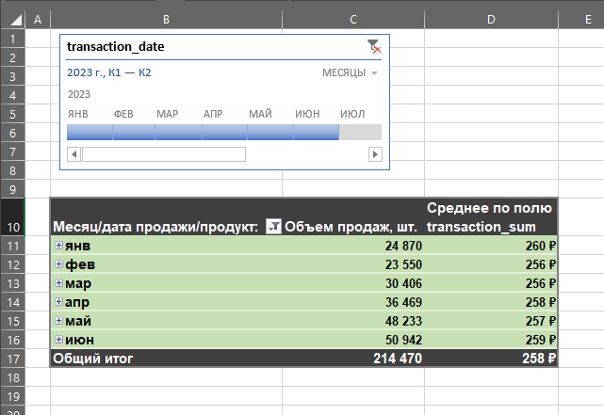

* Вопросы:
  + Как изменились значения в таблице после изменения функции суммирования?

посчитан средний чек транзакции ( поле transaction sum включает в себя только один продукт - количество может быть разным).

* + Как форматирование влияет на восприятие данных в сводной таблице?